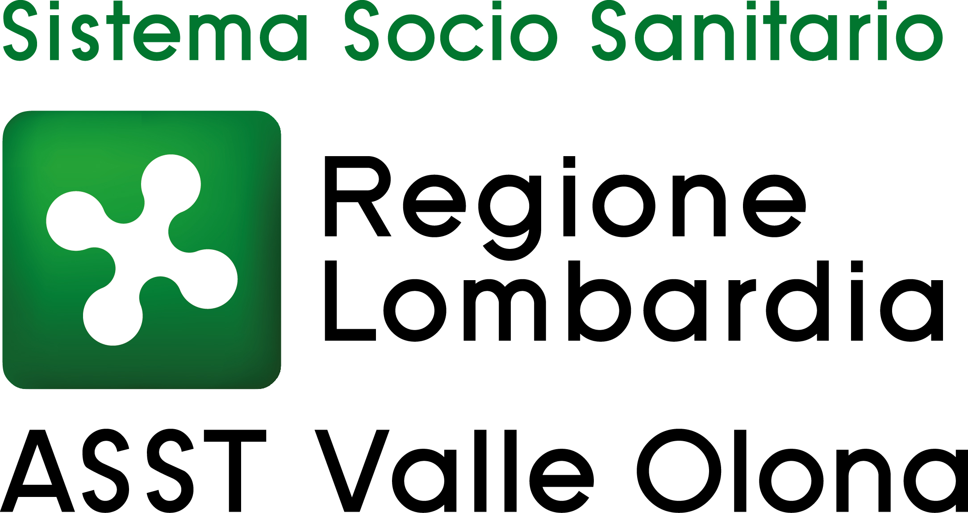 | AZIENDA SOCIO – SANITARIA TERRITORIALE  ASST della Valle Olona  21052 BUSTO ARSIZIO – Via A. Da Brescia, 1  (D.G.R. N. X/4482 del 10/12/2015)

AVVISO INTERNO PER IL CONFERIMENTO DI INCARICHI DI FUNZIONE ORGANIZZATIVA DI CUI ALL’ART. 28 E SS. DEL CCNL 2.11.2022 RISERVATO AL PERSONALE DEL COMPARTO SANITA’ IN SERVIZIO A TEMPO INDETERMINATO PRESSO L’ASST VALLE OLONA INQUADRATO NELL’AREA DEI PROFESSIONISTI DELLA SALUTE E DEI FUNZIONARI RUOLO SANITARIO E SOCIOSANITARIO.

Facilitatore dei processi territoriali

Graduatoria approvata con Deliberazione n. 904 dell’8.8.2025

 | Cognome | Nome | Titoli  Max punti 40 | Colloquio  Max punti 60 | Totale punteggio candidato
1 | SCACCIA | MARIA | 32,933 | 60,000 | 92,933
2 | VARGIU | MARCELLO | 26,600 | 40,000 | 66,600
3 | DE PIERI | FEDERICA | 21,133 | 42,000 | 63,133
4 | ELIA | RAFFAELE | 16,000 | 47,000 | 63,000
5 | DI LORENZO | JACOPO | 13,233 | 48,000 | 61,233
6 | ACCURSO | FEDERICA | 13,233 | 43,000 | 56,233

Busto Arsizio, 11 agosto 2025

IL DIRETTORE GENERALE
(Dr.ssa Daniela Bianchi)

